# 四川往事

瓜友晚上好。

今天，我们继续成渝篇。

上一篇文章的末尾，发扬了一人一票的民主精神，让大家投出自己更看好的城市，岱岱本来以为两者站队会不相上下的，结果没想到，重庆以56%的得票率，小胜了了成都。

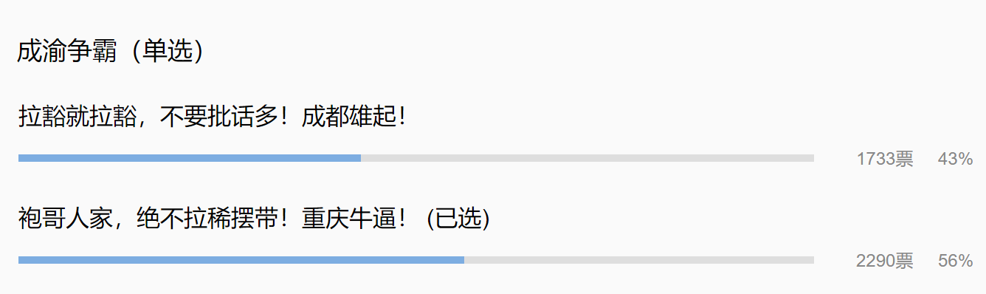

好，今天我们来详细捋一捋成都重庆的你中有我，我中有你的发展历史。

因为闲话九州重庆篇已经写过很多篇了，今天我们从四川从成都的角度来展开。

**从浩如烟海的信息中捋情事物发展脉络，抓住问题本质，才能把复杂的事情搞简单，这才叫真本事。**

岱岱一言以蔽之，新中国建立后，四川和成都发展的几个关键时间节点，是：

**97年重庆直辖**

**02年西部开发**

**08年汶川地震**

**16年成渝战略**

且看岱岱娓娓道来。

四川古称“天府之国”，在农业社会中一直发展拔得头筹，古代号称**“扬一益二”**，长江和大运河的扬州天下第一，四川平原的成都天下第二。

因为四川农业优势太过显著，在建国后奉行工农剪刀差的初期，国家层面长期将四川视为农业大省，四川作为一个“奉献”的省份，默默耕耘，紫阳真人的政治第一桶金，就是在四川挖来的，靠的就是在全国揭不开锅的时候，四川用大胆的农业改革和优越的农业条件输出源源不断的粮食，缓解了全国的粮荒，当时人称**“要吃米找万里 要吃粮找紫阳”**，和另一位万兄一起，成为当时冉冉升起的新星。他也曾评价自己那段时间的工作：

**“我在四川的工作被传奇化了。”**

**岱岱此处不得不提的是，那时四川的某些人，的确很讲“大局意识”，作为地方父母官，在自己的子民都快揭不开锅的情况下还源源不断输出粮食，的确是很有“大局意识”，嗯，应当提拔。**

好，这是建国后长期以来国家给四川的定位，“农业大省”，这个定位制约了四川很多，也制约了成都。

中央的智囊曾去地方研究，地方上的干部曾这样向上面的人大倒苦水：

**“其实我们也想搞工业，想搞城市化，但我们顶着个农业大省的帽子，很多事上面就不给我们开口子，我们干不了！”**

这是河南的尴尬，也是四川的尴尬。

这样的尴尬还有江西。江西不是农业省的定位，但他是生态省份的定位，好多地方都不允许开发，例如庐山、鄱阳湖、候鸟保护区这些，旅游开发限制又太多，例如九江想修个绕庐山旅游的轻轨线，可惜中央上抬生态地区轻轨铺设门槛，一下子九江的就不达标了，这样拖了三年没搞，最后在九江和江西省府一起使力，才在今年刚把项目定下来。还有一个环鄱阳湖的水利工程，

江西生态省份的帽子没拉到好处，除了水利吃了点肉。11年时，前任开始大搞水利建设，湖北江西安徽江苏几个省的水利厅**每年都有至少几百亿的花钱指标**，养肥了各省上下的产业链。

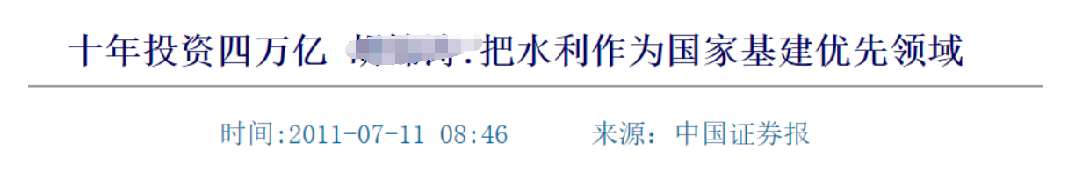

**今年又发大水了，当年花的四万亿，性价比如何，值得深思。**

建国后，四川因为农业大省的定位，就对工业化和城市化裹足不前，而农业建设需要平铺发展，加上四川本身区域不平衡，有高原藏区，大小凉山，乌蒙山区，秦巴山区，都是家里的穷娃娃，所以那个时期，成都作为四川省会，并没有像现在那样得到省府的力捧，得到全省之力的资源倾斜。

这个情况持续到了97年。

97年，原本属于四川省内的重庆升格直辖，四川一看隔壁突然冒出了一个千年纠缠不已的欢喜冤家，“不怕不识货，就怕货比货”，四川全省大受刺激，心态和战略深受重庆直辖影响。

可以说，**重庆直辖的最大受益者是重庆，第二大受益者是成都。**

因为重庆直辖的对比刺激，四川在90年代末期就定下了力捧成都的强省会战略，比其他省份早了十多年开始资源倾斜和发展布局，而全省上下也开始统一认识，省内基本认可接受了成都的一家独大发展战略。

看看山东，现在山东人还在研究到底是壮大青岛还是济南，只能说，重庆这个“外患”倒逼了四川的内部团结，统一了内部认识。

然而，97年之后，力捧成都做大做强搞城市化搞工业化，还只是四川省内的统一共识，并没有上升到国家层面。

国家层面上正式对其进行承认的，是02年，西部大开发。

西部大开发这个战略，其实很早就提出了，不是很多瓜友认为的改革开放后期提出的，改革开放本就想“先富带动后富”，所以在沿海战略提出的几乎同时，1988年，小平就酝酿好了他的西部大开发构想：

**“沿海地区要对外开放，使这个拥有两亿人口dao的广大地带较快地先发展起来，从而带动内地更好地发展，这是一个事关大局的问题。内地要顾全这个大局。**

**反过来，发展到一定的时候，又要求沿海拿出更多力量来帮助内地发展，这也是个大局。”**

这句话，可是1988年说的。

这个沿海反哺内地的“一定时候”，到底是哪个时候呢？

小平一直没有明说，没有像全面小康那样定一个明确的时间点，因为摸着石头过河，国家要边走边看，也好给继任者有实事求是操作空间。

全面小康是政治承诺，需要给出明确时间点，沿海反哺内陆战略是完成这个政治承诺的关键，需要实事求是的操作空间。

**但这个东西，不仅是发展战略，还带有点“政治遗愿”的属性，是一个加分项**，所以在前前任的末尾，我们开始“发展到一定时候”帮助内地了。

1999年6月，第二个任期的末尾，领导第一次公开提出强调西部开发。

1999年11月，经济工作会议敲定对西部进行大开发的战略决策。

2000年1月，国务院组成西部地区开发领导小组，同年3月，正式运作。

2002年11月，十六大，换届。

2002年11月正式出西部大开发规划文件。

赶在任期末尾把这件事推上了轨道，这成了新老交替后的一个亮点。

岱岱把2002年西部大开发简称为**西部1.0**，把我们2020年提出的新时代西部大开发简称为**西部2.0，**和大家分析下。

西部1.0和西部2.0肯定是一脉相承的，但是，也有一些不同。

西部1.0基本上是平铺发展，西部要搞，好，那就陕西圈一个西安咸阳一体化，四川圈一个成都，重庆也圈一个，再把广西北部湾圈一个，当时号称西部大开发三大骨架，西北部、中西部、西南部，上中下都有，起搞。

而西部2.0基本上是有主次之分，**首位度最高的是成渝，其次是陕西广西，然后是贵州宁夏甘肃**，肉有多又少，汤有浓有淡。

这是个很有趣的对比，很有趣的变化。

这个情况变化，我们要实事求是的看。

2002年那会，西部哪块地都十分落后，**甚至在基础水平线之下**，都是没肉吃的穷娃娃，而02年会中国国运昌盛，经济增速10%以上，还没到我们现在的存量博弈，是黄金时代，国家资源丰足，所以西部1.0是平铺发展，国家有资源，把大家都拉一把，达到基础水平之上，为全面小康打好基础。

2020年那会，西部相比东部虽然都落后，但已经不是如02年那般都在基础水平之下了，**全面小康已要胜利告捷**。而且20年发展不如02年，中国步入了存量博弈时代，也没有太多余力搞资源平铺发展，只能资源倾斜，搞重点突破带动周边地区，所以西部2.0有了主次之分。

这是经济原因，还有一个很重要的政治原因，那就是西部1.0提出的02年，是新老交班时期，而提出西部2.0的20年，不是。

这里套用温铁军评价南方讲话的话，比较含蓄：

**“这可以客观的看做是一种获取各地支持，最终形成领导集体核心的经验过程，加强了中国集中体制的权威。”**

所以西部1.0是平铺发展，搞三大骨架，大家都来吃肉长身体，小康路上一个不能落下，对此，我们小康决胜之年20年，提出的西部2.0就没有平铺的必要，也没有平铺的能力了。

甘肃宁夏贵州广西的瓜友，就不要怨天尤人了。

不管怎么说，02年西部大开发对四川对成都的意义，都非凡。

对四川而言，国家开口子了，四川的政策空间更大了，而对成都而言，四川坐大省会的战略，在五年后得到了国家层面的支持，成都可以甩开膀子干了。

按理说，02年西部大开发提出后，是四川和成都的机遇，然而可惜的是，四川人没能抓住这个机遇。

因为一个人。

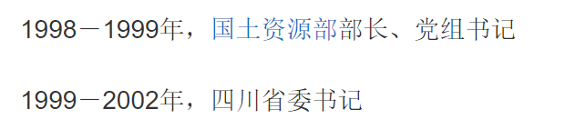

这个人恰好在02年后走了，去了北京。

诗人走的时候，是挥一挥衣袖，不带走一片云彩，这个人走的时候，是拉一拉小弟，养出一个四川帮。

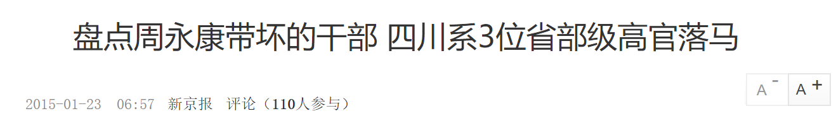



在随后的13个月时间里，四川就有原副省长郭永祥、原省政协主席李崇禧等两名省级高官被查。而随后，该省40多名厅级干部先后落马。

这个老虎还带了一个小老虎，主政成都，直接祸害了成都。

不谈李拆城的暴力拆迁，不谈李搞经济的能力，这些大家前些年就都知道了，只谈下李在成都上风上水之处彭州引进了石化项目，从此，成都就告别了蓝天白云。

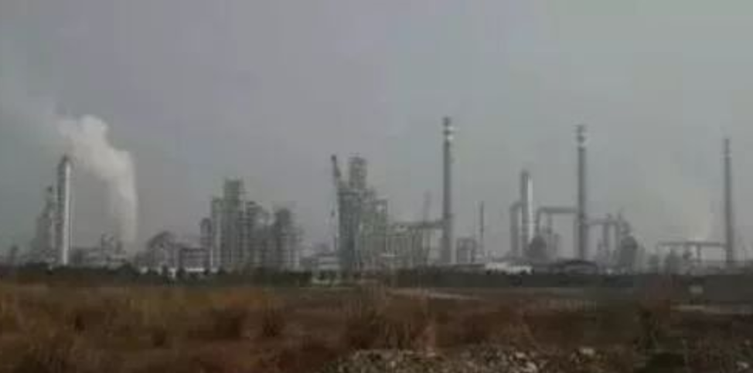

彭州石化

成都这么一个宜居的城市，李却搞什么“工业强市”，搞什么大石化项目，还选了这么个位置，搞得成都雾霾，真的是贻害千古。

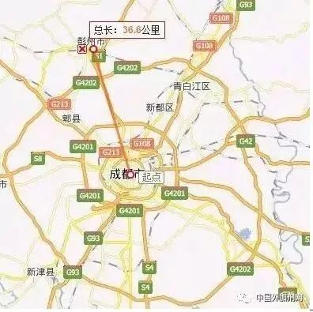

上风上水之处搞石化，这操作瞎了

当时四川坐大省会战略本来是有共识的，结果那几年成都内战内行，外战外行，交出了这么个答卷，让省内人民也很不满意，有人p了一张图。

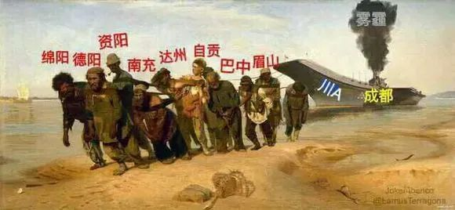

满眼都是四川人民的血泪史啊……



“成都”、“雾霾”，嗯，真形象。

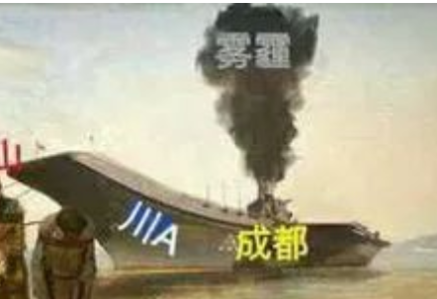

据说，汶川地震时，w去成都主持救灾，看见李春城的成都豪华办公楼，不到三分钟，甚至没进李的办公室，扭头就走了……

李落马后，有人在成都最繁华的春熙路举牌，上写到：**“不杀李春城不足以平民愤！”**

**女人最感叹的是，在最美好的年华里，没有遇到对的人。**

**四川人最感叹的是，在最美好的发展机遇期，没有遇见对的人。**

周和李，耽误了四川和成都的青春年华。

因为前任挖的坑，成都开始用力治理空气污染，成效还是很大的。

这是成都天气好的时候，能看到雪山。

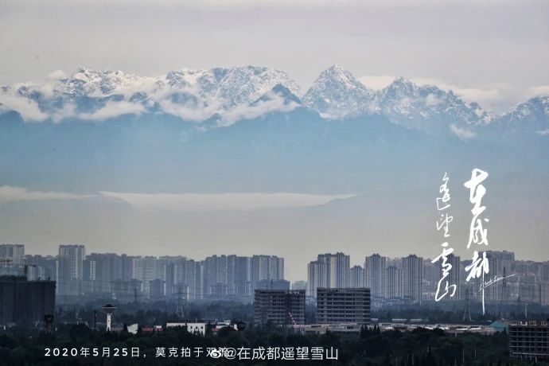

杜甫写过一句诗

**“窗含西岭千秋雪”**

希望成都再接再厉，能在每一个晴天，都能“窗含西岭千秋雪”

和四川人一样遇到渣男的，还有江西老表，当年沿海产业“腾笼换鸟”向内陆转移时，别的省份都是省委班子带队去谈合作，江西在干嘛？

江西在苏大老虎的指挥下，在花大钱搞绿化工程。

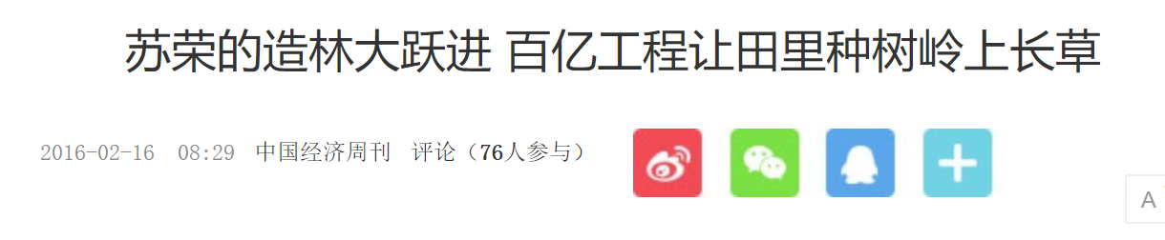

江西人感叹，一个苏老虎，耽误江西十年。江西老表可以和四川老哥一起诉苦了。

祝天下所有的女孩子，在最美好的年华里，遇到对的人，不要遇到渣男。嗯，不要遇到岱岱。

**时代的机遇就那几年，错过了，车门就关上了，还能再追吗？**

从02年到07年，在西部大开发的加持当下，四川还这样不温不火，长达4年徘徊在全国第九，未进一步，集中全省资源发展的成都，在吸血全省后竟然样不进反退，98年成都全国城市排名11位，2008年成都竟然掉到了第14位，让四川的绵阳、资阳、南充等地方兄弟，怨声截道。

07年年末，辣个男人从北京来到了重庆，全世界的眼光聚焦着摩拳擦掌的重庆，没有人看好旁边正在妖魔乱舞的成都。

的确，08年一开始，整装待发的重庆，似乎已经不是和成都一个起跑线了。

然而，似乎是天意注定，似乎老天爷不忍心成都就次沉沦，就是喜欢看成渝两地有来有回，在重庆即将甩开成都的08年，一件大事，发生了。

**08年，重庆来了辣个男人……**

**08年，四川来了汶川地震……**

冥冥之中，似有天意。

回首往事，沧海桑田。

当年总理写在四川小黑板上的那四个字，似乎昭示着四川命运的密码。

是的，四川命运的密码——

